**《正弦交流电的产生》**

**【设计者】** 张伟华

**【学科】** 电工技术基础与技能

**【课题与课时】** 正弦交流电的产生 1 课时

**【课标要求】** 了解正弦交流电的产生原理

**【学习目标】**

1 通过阅读附件材料，了解我国发电现状，感受祖国的强大，产生爱国爱家乡之情；

2.阅读P104第一自然段，观察发电机模型的工作时电流计的偏转，能写出交流电的三个特点，会识别交流电波形，锻炼单相交流电工作原理知识复述能力；

3.通过单相交流电产生原理，借助电磁感应中直导线切割磁感线产生感应电动势知识，会用数学函数式表示交流电，锻炼学生知识运用能力，发展逻辑思维，提高专业兴趣。

**【评价任务】**

1.独立完成任务二（观察交流电的变化规律、写出交流电的特点、能在多个不同波形中识别出交流电）（检测目标 1 ）。

2.独立完成三(理解线圈在不同位置时产生电动势)（检测目标 2）

3.独立检测作业(检测目标1、2)

**【学法建议】**

1.交流电是我们常用的方便廉价的电源，它也是不会产生污染的清洁能源。它一方面联系到电磁感应，另一方面它是我们后续单相交流电路和三相交流电路，以及变压器和电动机的供电电源。了解它产生的基本原理对我们理解交流电路和相关器件的工作原理有很重要的意义。

2.本主题的重点是交流发电机的基本工作原理，但发电机的工作原理比较复杂，我们通过简化的模型来理解它的工作原理就要容易一些。当然正弦交流电还需要一些数学正弦函数的知识储备。

3.主题的学习，需研究四个问题：什么是交流电？它是如何产生的？现实生活中交流电如何产生？如何表示交流电？借助图形、阅读材料、视频和老师的辅助讲解，一步步完成相关检测任务，有助于我们对这些问题的回答。完成评价任务，可以判断自己对学习目标的掌握程度。

**【学习过程】**

**一、课前准备**

1、闭合回路的一部分导体在磁场中作切割磁力线运动时，产生的感应电动势为：E= ，式中的α角是 与 之间的夹角。

2、运动导体切割磁力线产生最大感应电动势时，导体与磁力线之间的夹角为（ ）

A、0º B、45º C、90º D、180º

**二、课中学习**

**学习任务一（情境导入）：（民族荣誉感）**

1.今年夏天，全球气温均有较大提升，全球很多国家都出现了长时间或较长时间的停电，而我们国家却没有？大家知道为什么吗？（思考、讨论并由组长回答）

2.我国交流电获得的途径有哪些？猜一猜我国交流电获得途径在世界各国中的地位？（思考、讨论并由组长回答，可参考学历案后的附件内容）

**学习任务二：什么是正弦交流电（指向目标 1检测目标1）**

**1.阅读教材104页第一自然段，完成下面填空并将答案提交到平台：**

1. 交流电： 和 均随时间周期性变化，且在一个周期内平均值为 的电压或电流称为交流电。

（2）交流电与直流电的根本区别是：直流电的方向不随 的变化而变化，交流电的方向则随 的变化而变化。

（3）正弦交流电 ：大小和方向均随时间按 规律变化的电压或电流称为正弦交流电。

（4）下图中，直流电是图（ ），交流电是图（ ），正弦交流电是图（ ）（可多选）

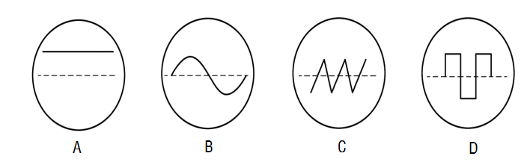

**2.思考并讨论如下两个交流电波形哪个是正弦交流电波形？为什么？（思考、讨论并由组长回答）**

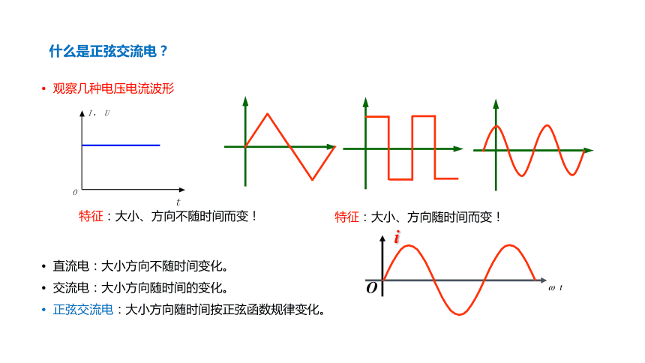 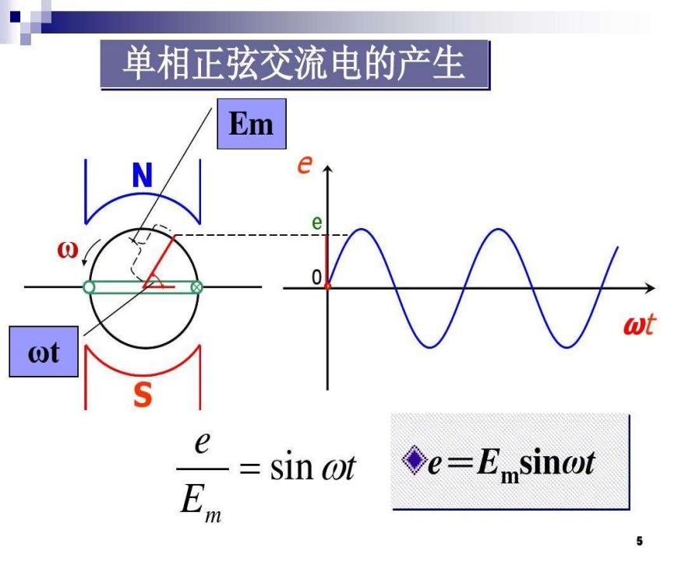

**学习任务三：正弦交流电产生的基本原理（指向目标2）**

1、观看正弦交流电的产生过程视频；

2、矩形线圈在匀强磁场中绕垂直于磁场的轴匀速转动产生电动势和电流的理论探究

2.1线圈处于中性面时（B⊥S）时，如图所示，观察并回答问题：

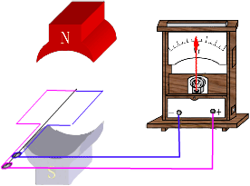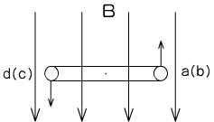

ab和cd边是否切割切割磁感线？此时穿过线框的磁通量最大还是0？此时的感应电动势最大还是0？（把你的观点写在下面并做好答题准备）

2.2线圈处于与磁场平行面（B//S）时，如图所示：

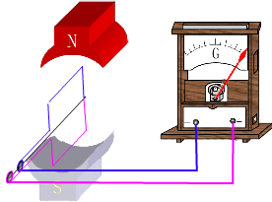

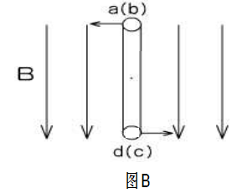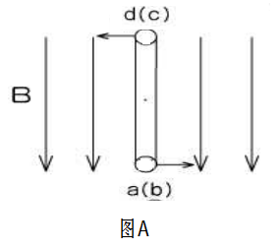

ab和cd边是否切割切割磁感线？此时穿过线框的磁通量最大还是0？此时的感应电动势最大还是0？（把你的观点写在下面并做好答题准备）

2.3线圈ab边和cd边运动方向与磁感线的夹角为α时，线圈总的感应电动势的大小该怎么表示呢？**（思考、讨论并由组长回答，可结合教材第七章第一节内容或网络查找信息整合参考）**

**【作业与检测】**

1. 交流电是大小变化，方向不变的电压或电流。（ ）
2. 直流电是沿直线流动的电流，交流电是沿曲线流动的电流。（ ）
3. 所有交流电都是正弦交流电。（ ）

4、下面各图中，（ ）是交流电。

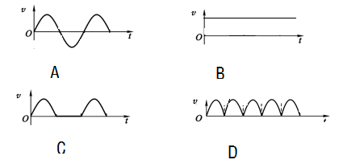

5、写出线圈与中性面的夹角分别为300，600，1200且最大值为311V的三个正弦交流电动势的表达式

**【拓展与提高】**

咱们知道了单相交流电的产生，那工业上用到的三相交流电又是怎么产生的？又有什么特点呢？（请上网搜索“三相交流电产生”视频来寻找答案，回答下面的问题！）

**【学后反思】**

在运用电磁感应知识理解交流电的产生原理方面，还存在哪些困难？在分析波形图时，是否有迷惑的地方？

附件一：

**中国部分发电现状**

1. **世界各国发电量排行：**

中国夺得榜首，独占全球发电量四分之一！

据统计，全球的发电总量达到255512.8亿千万时，其中中国发电量为64951.4亿千瓦时，独占全球发电量的四分之一，发电量位居世界第一，相当于美国、俄罗斯、日本这三个国家的发电量之和。

美国在去年一年中的发电量排名世界第二，为42817.7亿千瓦时，约占世界的16.8%，基本也接近俄罗斯、日本、巴西、德国四国的发电量总和。

如果将欧盟看成一个国家，则其在过去一年中的发电量达到32865.7亿千瓦时，排名世界第三。

继欧盟之后排名世界第四的是印度，印度在过去一年的总发电量为14970亿千瓦时，占全球总发电量的5.9%左右。

从发电量上看，中国是目前对世界贡献最大的国家，这主要得益于中国在基建方面的实力，中国拥有世界上最大的水电站，并且世界发电量排名前十的水电站，有一大半都属于中国。

**二、中国发电分布比列**

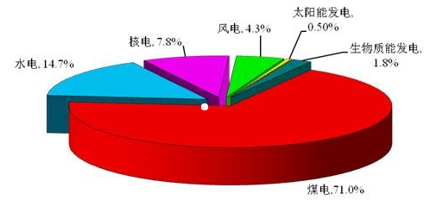

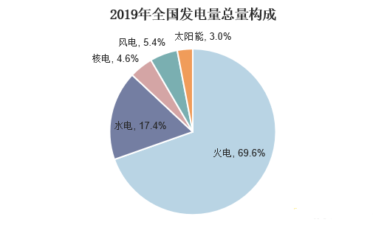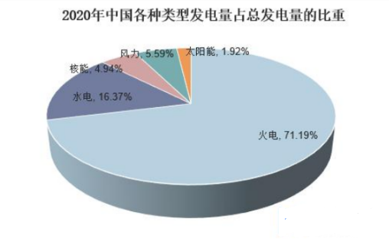

目前，中国主要采用的发电类型是水力发电和火力发电。地热能、核能、太阳能和风能属于新型能源，正在研究和开发之中．以火力发电为主，其发电量在总发电中所占比重为70%以上，因为中国煤炭储量世界第一，有足够的发展火电的条件。中国的水力资源虽然丰富，但受经济、技术等因素所限，水电只占总发电的20%左右，水力发电主要在南方和西南，北方缺水，不具备水力发电条件。随着石化燃料的短缺，核能发电越来越受到重视。但由于受日本福岛事件影响，从技术和安全考虑，我国并未继续建设核能发电项目。最近几年，太阳能和风能发电在我国发展迅速。

**三、中国水电站排名：**

1、三峡水电站

三峡水电站，即长江三峡水利枢纽工程，又称三峡工程，所在河流：长江；装机容量：2250万kw；年发电量847亿kw·h；最大水头：113；是世界上规模最大的水电站，也是中国有史以来建设最大型的工程项目。三峡水电站大坝高程185米，蓄水高程175米，水库长2335米，安装32台单机容量为70万千瓦的水电机组。在充分发挥防洪、航运、水资源利用等巨大综合效益前提下，三峡电站累计生产1000亿千瓦时绿色电能。

地址：湖北省宜昌市夷陵区三斗坪镇

2、溪洛渡水电站

溪洛渡水电站，所在河流：金沙江；装机容量：1386万kw；年发电量571.2亿kw·h；最大水头：197；是中国第二、世界第三大水电站；是金沙江上最大的一座水电站。溪洛渡水电站是国家“西电东送”骨干工程，以发电为主，兼有防洪、拦沙和改善上游航运条件等综合效益，并可为下游电站进行梯级补偿。电站主要供电华东、华中地区，兼顾川、滇两省用电需要，累计发电超过2455亿度。

地址：四川省凉山彝族自治州雷波县和云南省永善县

3、白鹤滩水电站

白鹤滩水电站，所在河流：金沙江；拟装机容量：1600万kw；年发电量602.4亿kw·h；是中国大型水电站之一。白鹤滩水电站具有以发电为主，兼有防洪、拦沙、改善下游航运条件和发展库区通航等综合效益。水库正常蓄水位825米，相应库容206亿立方米，地下厂房装有16台机组。电站计划2013年主体工程正式开工，2021年首批机组发电，2022年工程完工。电站建成后，将仅次于三峡水电站成为中国第二大水电站。

地址：四川省宁南县、云南省巧家县

4、乌东德水电站

乌东德水电站，所在河流：金沙江；装机容量：1020万kw；年发电量389.1亿kw·h；是实施“西电东送”的国家重大工程；是中国第四座、世界第七座跨入千万千瓦级行列的巨型水电站。乌东德水电站共安装12台单机容量85万千瓦水轮发电机组，是金沙江下游四个梯级电站（乌东德、白鹤滩、溪洛渡、向家坝）的第一梯级。电站大坝为混凝土双曲拱坝，总库容74.08亿立方米，调节库容30亿立方米，防洪库容24.4亿立方米。

地址：四川省凉山彝族自治州会东县

5、向家坝水电站

向家坝水电站，所在河流：金沙江；装机容量：775万kw；年发电量307.47亿kw·h；是金沙江水电基地最后一级水电站，由三峡集团修建，以发电为主，同时兼有改善通航条件、防洪、灌溉、拦沙、对溪洛渡水电站进行反调节等综合效益。向家坝水电站至上海的±800千伏直流特高压国产化示范工程是国内输送电压等级最高最先进的电力系统之一。

地址：云南省昭通市水富市金沙江下游河段上